KL-Z-20260118
2026年1月18日
- 复习第15课生字：文具、一次、找（到）、平平安安、办法、让（座）、书包、伙伴，
- 1. 视频听写, 顾森慕
- 2.朗读三字经：爱护文具、使用铅笔
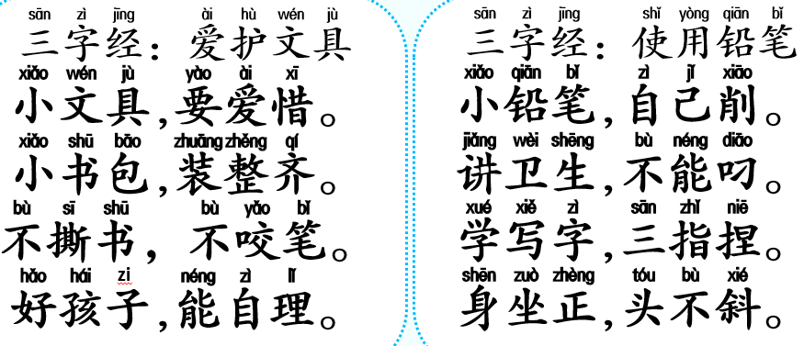
- 3. 练习题：语一下15《文具的家》黄冈名师天天练，朱玲9,7
- 4. 练习题：语一下15《文具的家》黄冈同步阅读，
盛泽萱-顾森慕-顾哲辉-朱玲
- 和同桌评一评，达标的打√：
1、铅笔不乱丢，用后放入铅笔盒;
2、橡皮干净；
3、不撕书本、书包整齐
- 2月21日表演分配：《夏夜多美》: 5人：
归辰来、盛泽萱、顾哲辉、朱玲、罗兰

作业 1月25日
练习题：语一下15文具的家-作业本，都已经发给大家每人一张,
也见附件

18 januari 2026

Huiswerk 25 jan.
Oefenblad: 语一下15文具的家-作业本, zie bijlage

